附件5

2023年云南省退役军人军创云品展销会

系列活动场地规划示意图

一、场地规划示意图

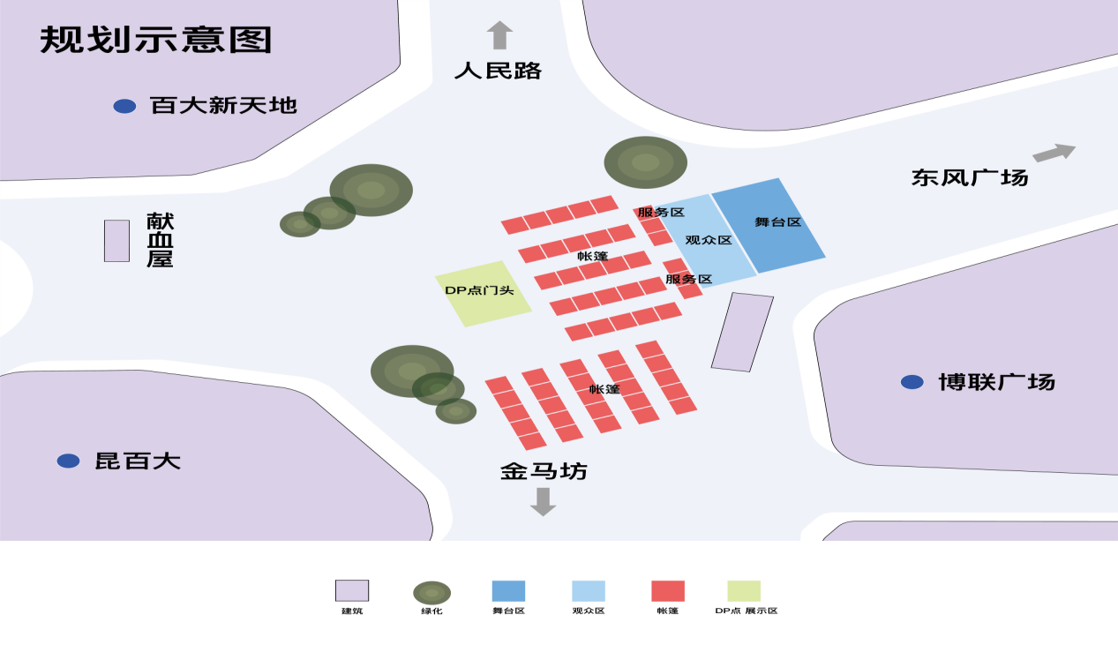

二、展位规划示意图

